Schoolondersteuningsprofiel
Schooljaar 2025 – 2026
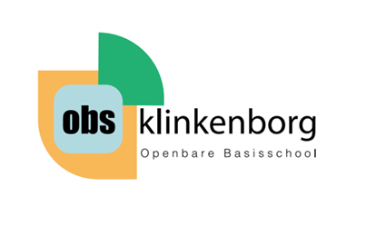

Obs De Klinkenborg
Pastorieweg 6, 995 PN Kantens
0595- 551788




Vastgesteld: September 2025
Inhoud
Inleiding 3
Algemene gegevens van de school 4
Missie & Visie van de school 4
Basis- en extra ondersteuning binnen Goud Onderwijs 6
Welke ondersteuning kan de basisschool bieden 7
Extra Ondersteuning 14
Ambities van de school 14

Inleiding
Dit is het schoolondersteuningsprofiel (hierna schrijven we dit kort op als SOP) van openbare basisschool Klinkenborg.
Alle scholen in Nederland moeten in het SOP beschrijven hoe zij hulp en ondersteuning geven en welke doelen zij hebben.
We beschrijven hoe onze school ondersteuning en begeleiding geeft aan leerlingen die meer hulp nodig hebben bij het leren, ontwikkelen of het gedrag.
Het schoolbestuur van onze school is Goud onderwijs. Samen met de andere schoolbesturen in de provincie Groningen vormen zij het samenwerkingsverband voor primair onderwijs. Alle informatie over het samenwerkingsverband 20.01 vindt u op de website: www.passendonderwijsgroningen.nl

Al deze scholen samen hebben afspraken gemaakt over het verdelen van geld voor extra hulp en de manier waarop wij die hulp kunnen geven.

Het SOP:
• is gerelateerd aan het schoolplan en de schoolgids
• is een verantwoordelijkheid van het bevoegd gezag van de school
• wordt geschreven door de directie van de school
• wordt jaarlijks vastgesteld
• wordt ter advies voorgelegd aan de medezeggenschapsraad

Algemene gegevens van de school

Naam van de school : obs Klinkenborg
Bezoekadres : Pastorieweg 6
Postcode : 9995 PN
Plaats : Kantens
Brinnummer : 03DG00
Directeur : Mevr. L. Gerards
Intern Begeleider : Mevr. D. Werkman
Samenwerkingsverband : 20.01
Aantal leerlingen september 2025 : plm. 45

Missie & Visie van de school

De Klinkenborg is een openbare basisschool. Dat betekent voor ons dat wij actief vormgeven aan de kenmerken van openbaar onderwijs, te weten:
- Algemene toegankelijkheid:
Onze school is toegankelijk voor alle leerlingen, ongeacht godsdienst of levensbeschouwing. Op deze gronden weigeren wij principieel geen leerlingen.
- Actieve pluriformiteit:
In ons onderwijs schenken wij op respectvolle wijze aandacht aan de verscheidenheid levensbeschouwelijke en maatschappelijke waarden in de Nederlandse samenleving.
- Non-discriminatie:
Onze school eerbiedigt ieders godsdienst of levensbeschouwing. Iedere vorm van discriminatie op grond van godsdienst, levensbeschouwing maar ook op grond van cultuur, sekse, etniciteit, persoonskenmerken, sociale status, seksuele geaardheid, huidskleur wijzen wij af en voeren daarin een actief beleid naar kinderen en ouders/verzorgers.
We geven dat ook concreet vorm in de dagelijkse omgang met elkaar; wij creëren een schoolklimaat waarin iedereen zich veilig voelt en aanvaard weet.
Kerndoel:
De schoolse vakken: rekenen, lezen, taal en spelling staan bij ons centraal. We bieden een effectieve didactiek, passend bij de huidige generatie. Actieve betrokkenheid van de leerlingen is bij ons een voorwaarde voor een goede les. Door expliciet aandacht te besteden aan samenwerken en bewegend leren voldoen wij aan deze voorwaarde. Ons onderwijs is, net zoals de maatschappij, steeds in beweging. We blijven kritisch kijken naar de wijze waarop wij werken op De Klinkenborg.
De Klinkenborg bereidt de leerlingen voor op het goed kunnen functioneren in onze veranderende samenleving. In de maatschappij is communicatie van groot belang. Het onderhouden van netwerken en jezelf kunnen presenteren zijn onderdelen die wij als belangrijk achten voor de veranderende samenleving.
Samen met de ouders van onze leerlingen begeleiden wij de sociaal-emotionele ontwikkeling. Het bieden van een veilige omgeving, met aandacht voor het individuele kind, is voor ons de basis van een school waar iedere leerling zich op een passende, eigen en prettige manier kan ontwikkelen.
Streefdoel:
Ons doel is te zorgen dat De Klinkenborg een uitstekende basisschool is en blijft. Een school die veiligheid biedt. Een school waar alle leerlingen worden gezien en gehoord en iedereen zich welkom voelt.
Onze leerlingen krijgen een zo goed mogelijke voorbereiding op de huidige maatschappij, gericht op de vaardigheden die nodig zijn in de 21e eeuw: creativiteit, kritisch denken, oplossingsgerichte houding, communiceren, samenwerken, digitale geletterdheid, sociale vaardigheden, burgerschap en zelfregulering.
Onze werkwijze heeft een doorgaande lijn binnen de school. Voor de leerlingen biedt een gezamenlijke werkwijze wat betreft didactiek en klassenorganisatie, structuur en duidelijkheid.
Van het team vraagt dat een onderzoekende, kritische houding. Het vermogen om situaties te analyseren op basis van feiten en meningen.
Kernkwaliteiten:
Verbinden: Alle kinderen zijn welkom op de Klinkenborg, we omarmen diversiteit. Door verschillend te zijn, ontdekken we meer over de wereld waarin we leven.
Ontwikkelen: We bieden een onderwijsplek voor opgroeiende kinderen tot 13 jaar, zodat zij zich thuis nabij kunnen ontwikkelen. We leggen de lat hoog en willen eruit halen wat erin zit, passend bij het vermogen van de leerling. Niet alleen ten aanzien van de cognitieve ontwikkeling, maar ook wat betreft het vermogen om zaken te onderzoeken, samen te kunnen werken, te communiceren en te presenteren. We stimuleren de ontwikkeling van creativiteit.
Betrokken: We vinden het belangrijk om de leerling te kennen en plezier te maken en dingen te beleven. Kinderen krijgen de ruimte om te ontdekken wie ze zelf zijn en op welke manier ze leren.
Samenwerken: Door samen te leren en taken aan te pakken worden kinderen zich bewuster van hun eigen rol en die van de ander en worden ze sociaal sterker.

Basis- en extra ondersteuning binnen Goud Onderwijs

De basisondersteuning wordt vastgesteld door het samenwerkingsverband. Dit komt overeen met het referentiekader Passend Onderwijs. Hieronder vallen preventieve en lichte curatieve interventies die de school uitvoert. Dat gebeurd op een planmatige wijze.

Voor alle leerlingen brengen we de onderwijsbehoeften in kaart. De onderwijsbehoefte geeft aan wat hij of zij nodig heeft om te leren en zich te kunnen ontwikkelen binnen onze school. We streven ernaar alle leerlingen onderwijs te geven ongeacht hun onderwijsbehoeften.

Wanneer een kind specifieke onderwijsbehoeften heeft waarin wij niet direct kunnen voorzien, kunnen wij ondersteuning vragen bij het Ondersteunings Team van Goud onderwijs, het OTG. De geboden ondersteuning kan praktisch van aard zijn, zoals ondersteuning bieden aan het handelen van de leerkracht, maar ook intensieve vormen van begeleiding binnen onze school omvatten. Ook een verwijzing naar een andere school behoort tot de mogelijkheden.

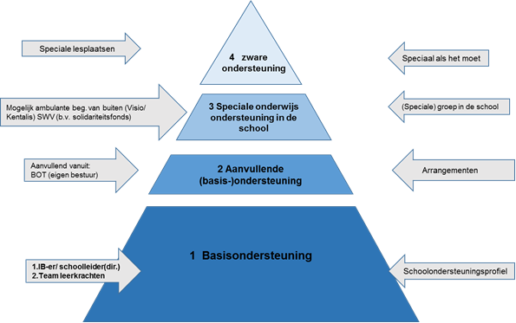

Binnen ons samenwerkingsverband Passend Onderwijs zijn afspraken gemaakt over de minimaal te bieden ondersteuning (basisondersteuning) en extra ondersteuning.

Basisondersteuning binnen Passend Onderwijs Groningen:
De basisondersteuning geeft aan welke mate van ondersteuning aan kinderen wordt geboden binnen de eigen school. De actuele afspraken over te bieden basisondersteuning zijn als bijlage opgenomen bij het Ondersteuningsplan 2023-2027. Zie www.passendonderwijsgroningen.nl

De extra ondersteuning wordt binnen onze samenwerkingsverband vormgegeven door middel van arrangementen en worden door de school aangevraagd bij het OTG. De arrangementen worden ingezet binnen het regulier basisonderwijs. Arrangementen worden jaarlijks bijgesteld naar aanleiding van evaluatie en behoefte van de scholen.

Welke ondersteuning kan de basisschool bieden

4.1 Kernkwaliteiten Samenwerkingsverband 20.01

Hieronder het overzicht ten aanzien van de geboden basisondersteuning binnen de scholen waarover binnen het samenwerkingsverband de afspraken zijn gemaakt. Als algemene voorwaarde wordt gesteld dat de scholen over een basisarrangement van de inspectie beschikken.

De vier aspecten: | 13 Kernkwaliteiten van basisondersteuning:
Preventieve en licht curatieve interventies | 1. De leerlingen ontwikkelen zich in een veilige omgeving.
 | 2. Voor leerlingen die structureel een onderwijsaanbod nodig hebben op een ander niveau is een ontwikkelingsperspectiefplan opgesteld.
De onderwijs ondersteuningsstructuur | 3. De school heeft een effectieve (interne) onderwijs ondersteuningsstructuur.
 | 4. De leerkrachten, ib-er, schoolleider en directeur werken continu aan hun handelingsbekwaamheid en competenties.
 | 5. De school organiseert effectief multidisciplinair overleg gericht op de leerlingenondersteuning.
 | 6. De ouders en leerlingen zijn actief betrokken bij het onderwijs.
Planmatig werken | 7. De school heeft continu zicht op de ontwikkeling van leerlingen.
 | 8. De school werkt opbrengst- en handelingsgericht aan de ontwikkeling van leerlingen.
 | 9. De school voert beleid op het terrein van de leerling ondersteuning.
Kwaliteit van basisondersteuning | 10. De school werkt met effectieve methoden en aanpakken.
 | 11. De school evalueert jaarlijks de effectiviteit van de leerling ondersteuning en opbrengsten.
 | 12. De school draagt leerlingen zorgvuldig over.
 | 13. De school stelt jaarlijks haar SOP vast.

4.2 Basisondersteuning binnen onze school

4.2.1 Voldoen we aan de afspraken die gemaakt zijn?

In het huidig geldende schoolplan vindt u de laatste bevindingen van onze school.

Als algemene voorwaarde is gesteld dat alle scholen voldoen aan het door de inspectie vastgestelde basisarrangement. Binnen dit arrangement vallen scholen waarvan de inspectie geen tekortkomingen heeft vastgesteld, die noodzaken tot verscherpt toezicht. Voldoet de school niet aan deze algemene voorwaarde, dan voldoet de school ook niet aan de basisondersteuning. Onze school voldoet aan het door de inspectie vastgestelde basisarrangement.

4.2.2 basisondersteuning op de Klinkenborg
Een stevige kwaliteitsaanpak voor alle leerlingen zorgt voor een stevig fundament. We bedienen daar de grootste groep van onze leerlingen mee. Daarom verbeteren we voortdurend onze kwaliteit van onderwijs en aanbod door te werken met de 9 indicatoren van Goed Onderwijs (kijkwijzer). Door middel van Lesson Study kijken de leerkrachten met regelmaat bij elkaar in de groep.

- Pedagogisch handelen
Het pedagogisch klimaat is in alle groepen ondersteunend en veilig. Het stimulerende element is duidelijk waar te nemen.

- Onderwijstijd
De onderwijstijd wordt efficiënt benut.

- Taakgerichte werksfeer en omgaan met uitgestelde aandacht
In alle groepen heeft de leerkracht overzicht en overwicht en hanteert de leerkracht een doelmatig klassenmanagement.

- Activerende directe instructie
Wij werken met activerende en effectieve instructies volgens het EDI model. Door collegiale visitatie en onderzoek breiden wij onze kennis en ervaring met activerende didactiek verder uit.

- Strategieën voor denken en leren
Door binnen de school een doorgaande lijn te creëren bieden wij structuur aan voor denken en leren.
We zetten in groep 3 tot en met 8 het effectieve directe instructiemodel in tijdens de lessen.

- Systematisch volgen van vorderingen
Lesdoelen worden tijdens de lessen geëvalueerd. Interventies kunnen tijdig ingezet worden. De periodieke toetsen worden geanalyseerd. Die analyse is de basis van de interventies die de leerkracht inzet tijdens zijn of haar lessen. Deze worden verwerking in het Didactisch GroepsOverzicht (DGO).

- Afstemming instructie en verwerking
Door het geven van feedback tijdens de lessen krijgt de leerkracht inzicht in het leerproces. Daardoor kan de leerkracht tijdens de les de juiste interventies plegen zodat onze leerlingen zoveel mogelijk zelfstandig en vol vertrouwen de verwerkingsopdrachten kunnen voltooien.

- Leerlingen zijn actief betrokken
De leerkrachten gebruiken voor een groot gedeelte activerende didactiek. Door collegiale visitatie en onderzoek breiden wij onze kennis en ervaring met activerende didactiek verder uit.

- Verantwoordelijkheid leerlingen voor organisatie en proces
De leerlingen worden betrokken bij hun leerproces d.m.v. evaluatie en reflectie, tijdens en na de lessen. Periodieke en diagnostische gesprekken.

Op basis van bovenstaande gegevens wordt ons school(jaar)plan opgesteld met specifieke en algemene ontwikkelpunten.

4.2.3 ondersteuning van licht en preventief voor de hele groep, naar individueel en intensief.
Om een duidelijk beeld te geven van de ondersteuning van onze school hebben wij vier driehoeks-modellen gemaakt, ‘leren’, ‘gedrag’, ‘gezondheid’, ‘motoriek’. Op de hierop volgende bladzijde zijn de modellen afgedrukt.

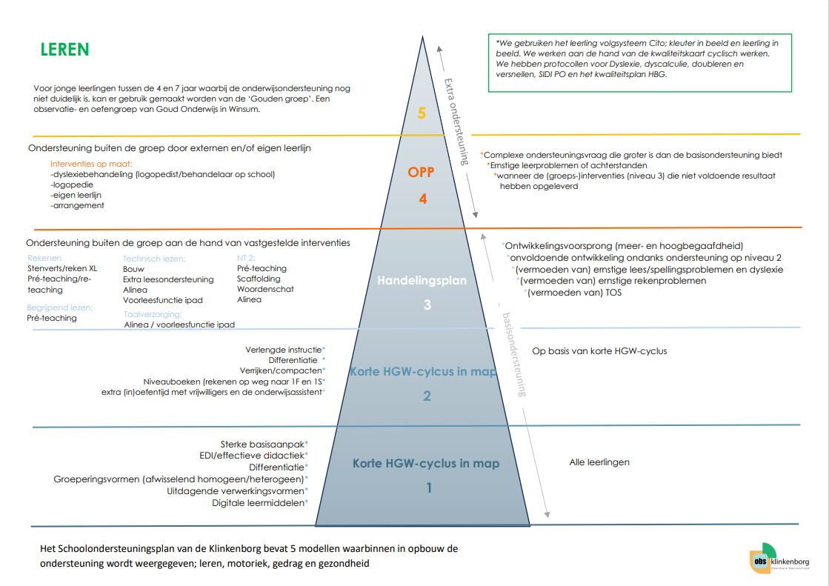
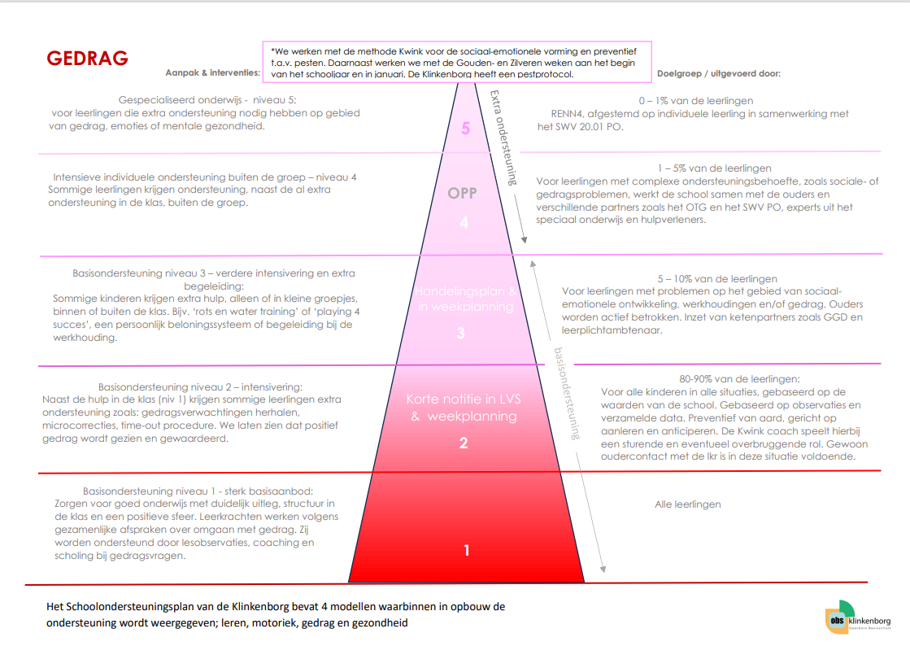

Het driehoeksmodel gezondheid en motoriek worden gemaakt en vastgesteld in schooljaar 25-26

4.4 Hoe ziet de actuele verscheidenheid eruit op de school?

De toelating van een nieuwe leerling wordt mede bepaald op basis van de zorgzwaarte/ondersteuningsbehoefte van de klas, waarbij we ook de samenstelling van de klas (bijvoorbeeld een combinatiegroep) betrekken. Op obs Klinkenborg werken we met één duo-combinatie, de kleutergroep 1 en 2. Daarnaast hebben we twee trio-combinaties, groep 3, 4, 5 en 6, 7, 8.
In elke combinatiegroep hebben we één of meerdere leerlingen die anderstalig zijn en aanvullende ondersteuning nodig hebben. In meerdere groepen hebben we te maken met leerlingen die aanvullende ondersteuning nodig hebben en ook leerlingen die individuele en intensieve ondersteuning nodig hebben.
4.5 Grenzen aan de zorg
We gaan ervan uit dat in beginsel alle leerlingen bij ons op school kunnen worden toegelaten. Toch kan het voorkomen dat, op basis van de verkregen informatie over de ondersteuningsbehoefte van de leerling in relatie tot onze eigen schoolse mogelijkheden, er twijfels zijn of wij wel op een voldoende verantwoorde wijze goed onderwijs kunnen bieden. In een dergelijk geval overleggen we met de ouders. Samen zullen we vervolgens zoeken naar oplossingen, eventueel met externe ondersteuning en hulp. Het kan ook zijn dat een verwijzing naar het speciaal basisonderwijs of het speciaal onderwijs noodzakelijk is omdat daar wel de juiste ondersteuning geboden kan worden.
Belangrijke factoren die o.a. een rol spelen bij onze afweging om kinderen al dan niet toe te kunnen laten zijn:
- De organisatie/differentiatiecapaciteit van de groep en de school.
Het aantal leerlingen met specifieke onderwijsbehoeften dat al aanwezig is in de groep.
Het kan zijn dat een groep zo vol is dat het plaatsen van nog een leerling in die groep het leer- en leefklimaat niet meer gewaarborgd kan worden.
- Verstoring van rust en veiligheid.
Als een leerling ernstige gedragsproblemen heeft, leidend tot herhaaldelijk ernstige verstoring van de rust en de veiligheid in de groep, dan is het niet meer mogelijk om kwalitatief goed onderwijs aan de gehele groep en aan het betreffende kind te bieden.
- Wisselwerking tussen verzorging/behandeling en het onderwijs.
Als een leerling een beperking heeft die een zodanige verzorging/behandeling vraagt dat daardoor het onderwijs aan de betreffende leerling en of voor de andere leerlingen onvoldoende tot zijn recht kan komen, is het niet meer mogelijk om kwalitatief goed onderwijs te bieden.
- De deskundigheid en (specifieke) ervaring van het personeel.
Onze leerkrachten zijn gewend om te gaan met verschillen tussen leerlingen. Maar het kan voorkomen dat niet iedere individuele leerkracht in voldoende mate tegemoet kan komen aan de onderwijsbehoeften van bepaalde leerlingen.
- Fysieke toegankelijkheid van het gebouw en de materiële situatie van de school.
De Klinkenborg is gehuisvest in een nieuw gebouwd Kindcentrum (2021) en is daardoor vrijwel drempelloos en heeft een invalide toilet.
Het kan voorkomen dat wij het niet verantwoord achten om een leerling onderwijs op onze school te laten volgen, omdat wij vinden dat er een te groot gat zit tussen dat wat het kind nodig heeft aan goede begeleiding en ondersteuning én datgene wat wij kunnen bieden, ook met eventuele extra externe hulp en ondersteuning. Dit kan per bouw of groep verschillend zijn. Hoe dan ook, we hebben hierover altijd nauw contact met de ouders van de leerling.
De zorgplicht Passend Onderwijs verplicht ons als school de ouders vervolgens te ondersteunen bij het zoeken naar goed passend onderwijs voor het betreffende kind. Dit kan zijn op een andere basisschool, dan wel een school voor speciaal basisonderwijs of een school voor speciaal onderwijs.
4.6 sociale veiligheid
In het schooljaar 2025-2026 wordt het plan sociale veiligheid geschreven. Hierin wordt beschreven hoe we op school omgaan met leerlingen die verstoring van de rust en veiligheid veroorzaken.
Vervolgens maken we gebruik van het bovenschools beleidsdocument ‘Toelating, schorsing en verwijdering’. Deze is op de website van het schoolbestuur te vinden.
Wat kunnen wij niet meer zelf, ook niet met hulp van extern deskundigen, binnen de bestaande schoolcontext? Het antwoord op deze vraag is niet eenduidig te geven en zal per casus verschillen. Het geeft dan aan wat de grenzen aan de extra ondersteuning zijn van het team.
Te allen tijde beslist de directeur (in overleg met de ib-er) over de toelating.

Extra Ondersteuning

De definitie van Extra Ondersteuning is dat de onderwijsbehoeften van het kind dermate intensief en complex zijn, dat deze meer dan de (aanvullende) basisondersteuning op een school vragen. Onze school kan voor extra Ondersteuning een beroep doen op het OTG. Het schoolbestuur biedt extra ondersteuning aan in de vorm van arrangementen. Deze worden ingezet binnen het regulier onderwijs.
De arrangementen worden aangevraagd bij het OTG en beoordeeld aan de hand van de onderwijsbehoeften van het kind, de leerkracht of de groep. Een arrangement wordt uitgevoerd onder begeleiding van een expert.
Voor deze leerlingen heeft de school een OntwikkelingsPerspectiefPlan (OPP) opgesteld indien ondersteuning langer dan 8 weken nodig is.

Voor uitgebreide beschrijvingen van de arrangementen kunt u contact opnemen met de intern begeleider van de school.

Ambities van de school

Onze ambitie is om een school te zijn waar kinderen een veilig schoolklimaat ervaren, met aandacht voor het individuele kind. Het is de basis waarop iedere leerling zich op een passende, eigen en prettige manier kan ontwikkelen.
Naast de ondersteuning die we op dit moment bieden, heeft onze school ook zaken waar wij aan werken. Onze ambities hierbinnen zijn terug te vinden in ons school(jaar)plan.

Zoals beschreven in ons streefdoel zorgen we ervoor dat de Klinkenborg een uitstekende basisschool is en blijft. Een school met een rijk aanbod. Een school die veiligheid biedt. Een school waar alle leerlingen worden gezien en gehoord en iedereen zich welkom voelt.

